《高级程序设计与实验》
实验报告

实 验 名 称 Welcome Back to C++
实 验 日 期 2025.4.12

姓 名 焦传斌
学 号 2024111223
班 级 数据科学与大数据技术1班
指 导 教 师 张勇
小 组 成 员 （有指定的可以合作作业才需填写）

【实验环境】
Qt creator 6.0.2，Windows 10 64bit
【实验目的】
复习C++的函数、字符串和递归编程方法
【实验项目一名称】
Deduplication and Sorting of Data in File
【问题分析与算法设计】
构造流对象，关联流对象与具体文件，
进行IO操作，断开关联（关闭文件），释放流对象
二进制方式写文件主要利用流对象调用成员函数write 函数原型 ：
ostream& write(const char * buffer,int len)
二进制方式读文件主要利用流对象调用成员函数read 函数原型：
istream& read(char *buffer,int len);
【测试数据与结果】
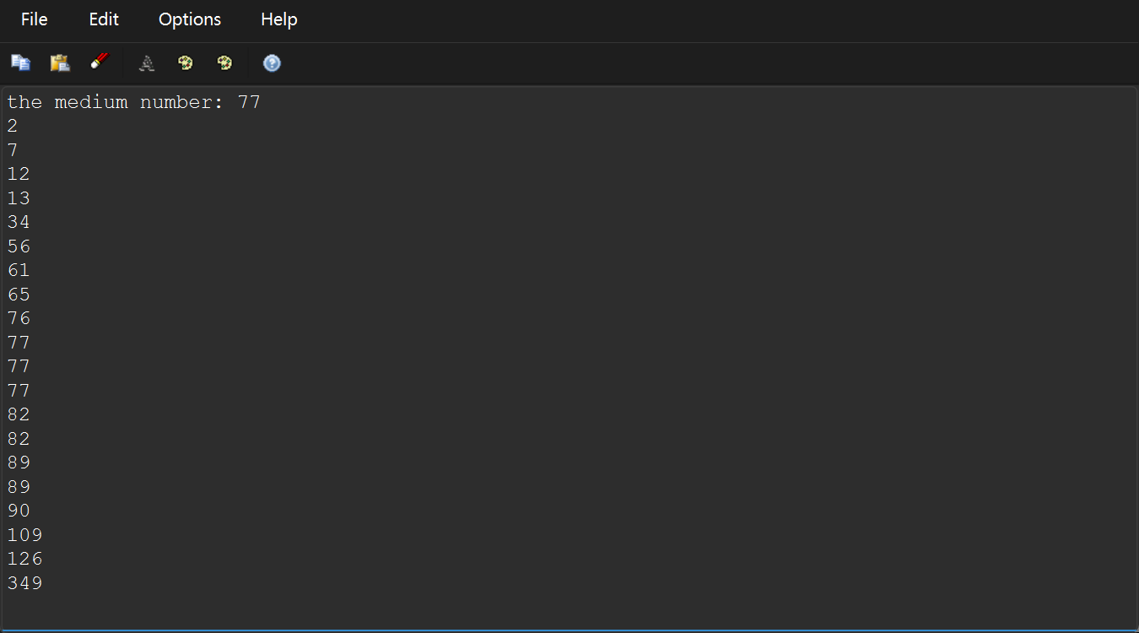
【实验小结】
犯过的错误：1，用for(int num : data)。而这个数组的大小是 100，但实际上只有前面一部分（由变量 counter 指定）是有效数据，剩余未赋值的部分可能包含随机值或垃圾数据，从而导致写入了无效的数字。
2，直接定义vector<int> sorted[counter].
【实验项目二名称】
Anagram Clusters
【问题分析与算法设计】
先计算每个字符出现几次，再依次组成单词

【测试数据与结果】
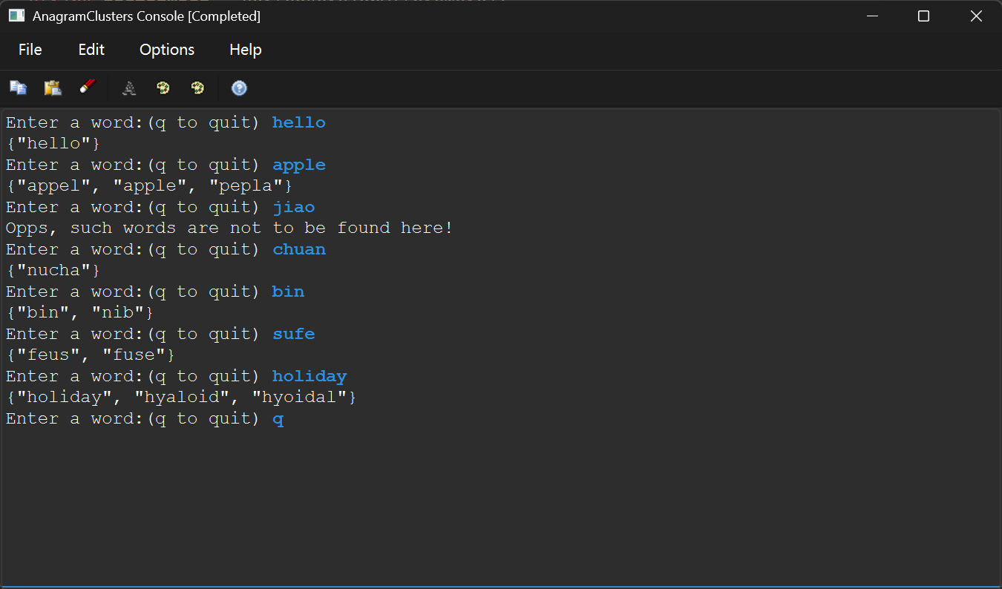

【实验小结】
为什么要先转换为小写再排序？
如果不先将字母转为小写，而是先排序，那么排序会受到字符 ASCII 值的影响。大写字母的 ASCII 值小于小写字母，排序后就会出现错误的字母顺序
【实验项目三名称】
Area Codes
【问题分析与算法设计】
设计两种map分别存储。
输入时根据第一个字符是否是数字来判断查找哪个map
【测试数据与结果】
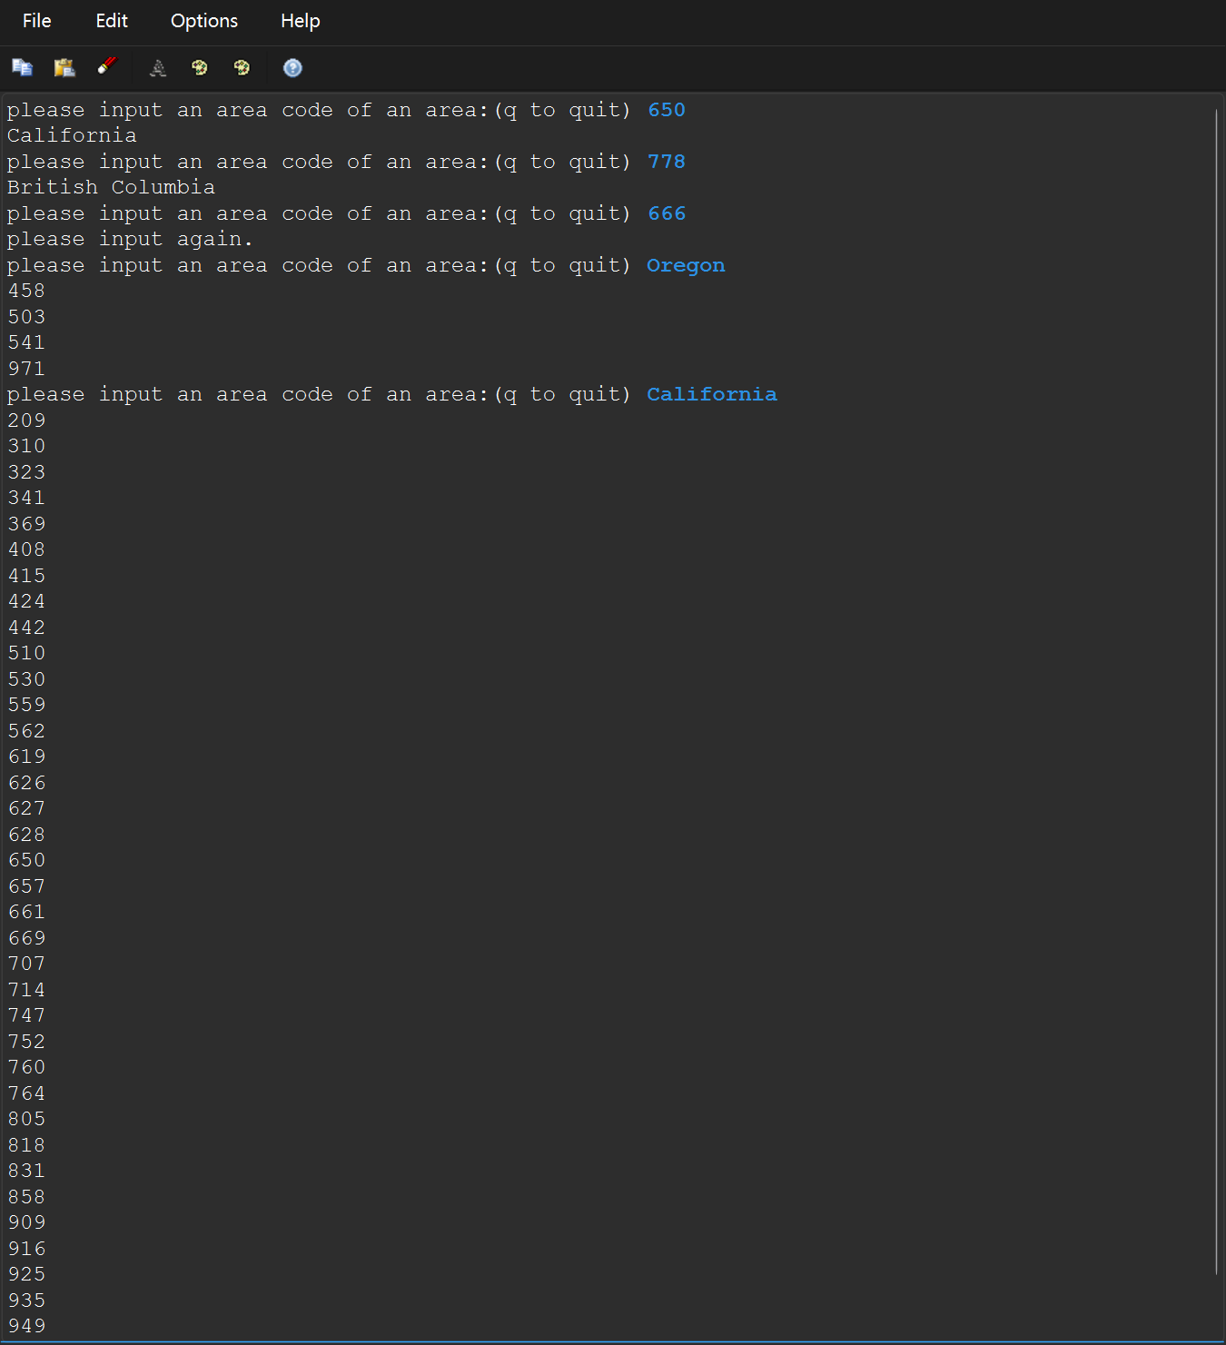
【实验小结】
【实验项目四名称】
Word Ladders
【问题分析与算法设计】
设计函数，返回bool值，并用引用返回vector<string>
创建关于vector<string>的queue
类似于babel library那道题，把所有可以变化一个单词的单词遍历出来，加到queue中，以此类推，每次遍历前判断是否满足end（注意这里要copy一个newword）

【测试数据与结果】
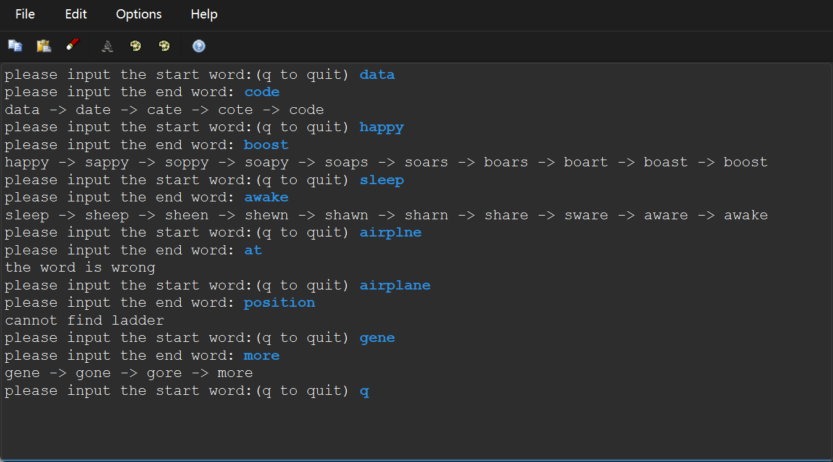
【实验小结】
当我按照作业提示完成代码的时候，我并不报希望第一次能成功并很快的运行。但当我运行的时候，居然如此快速生成结果，so amazing！
【实验项目五名称】
Rising Tides
【问题分析与算法设计】
与上题基本思想类似，注意GridLocation的使用
【测试数据与结果】
当我生成一个错误测试时：
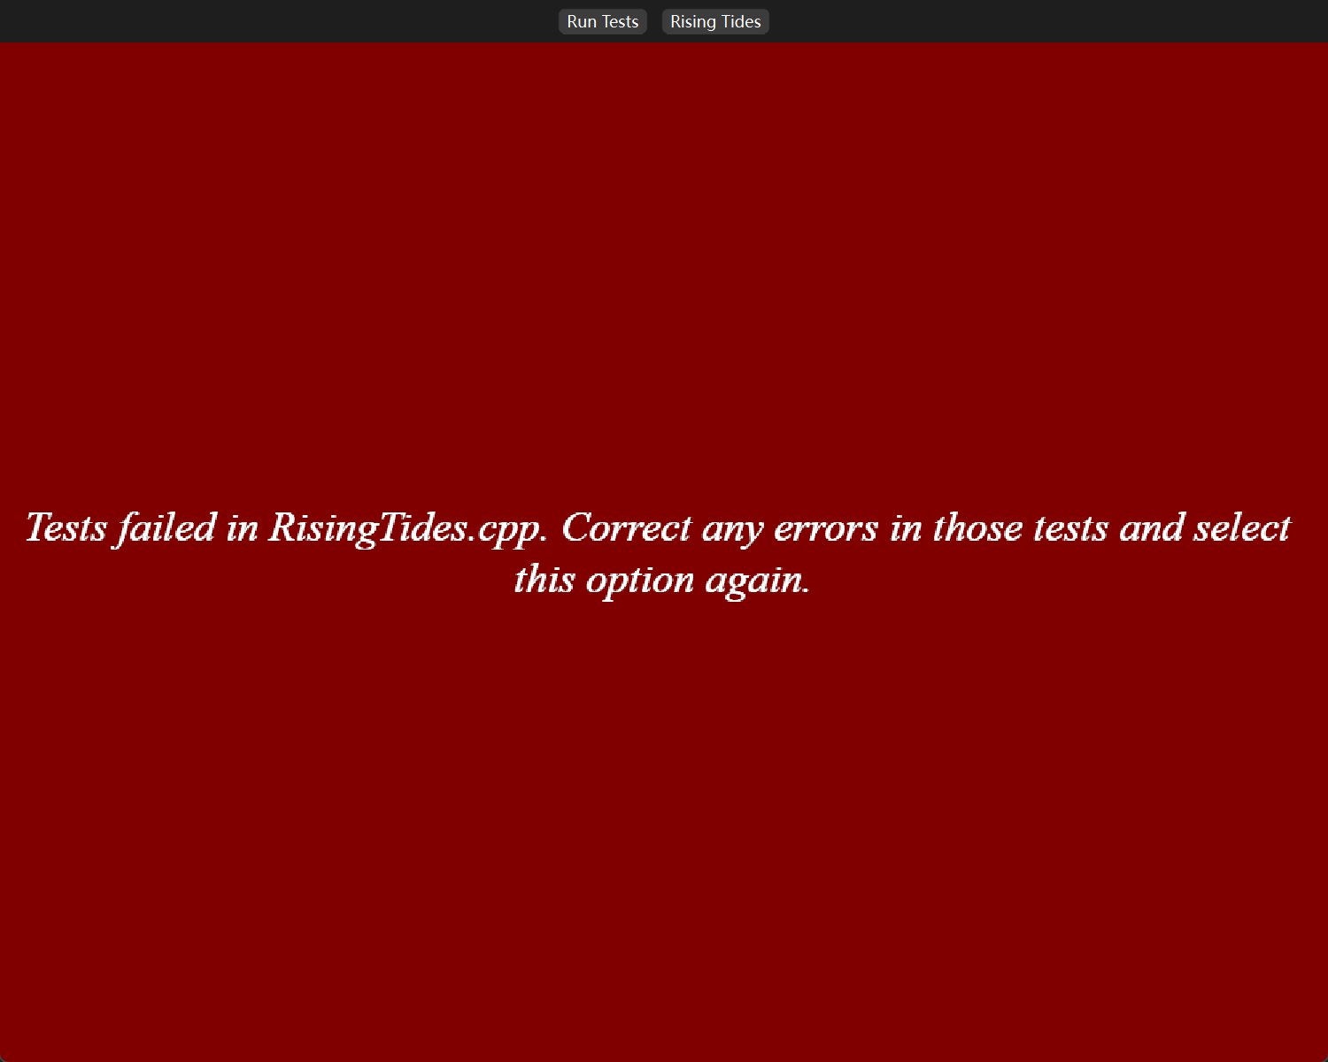
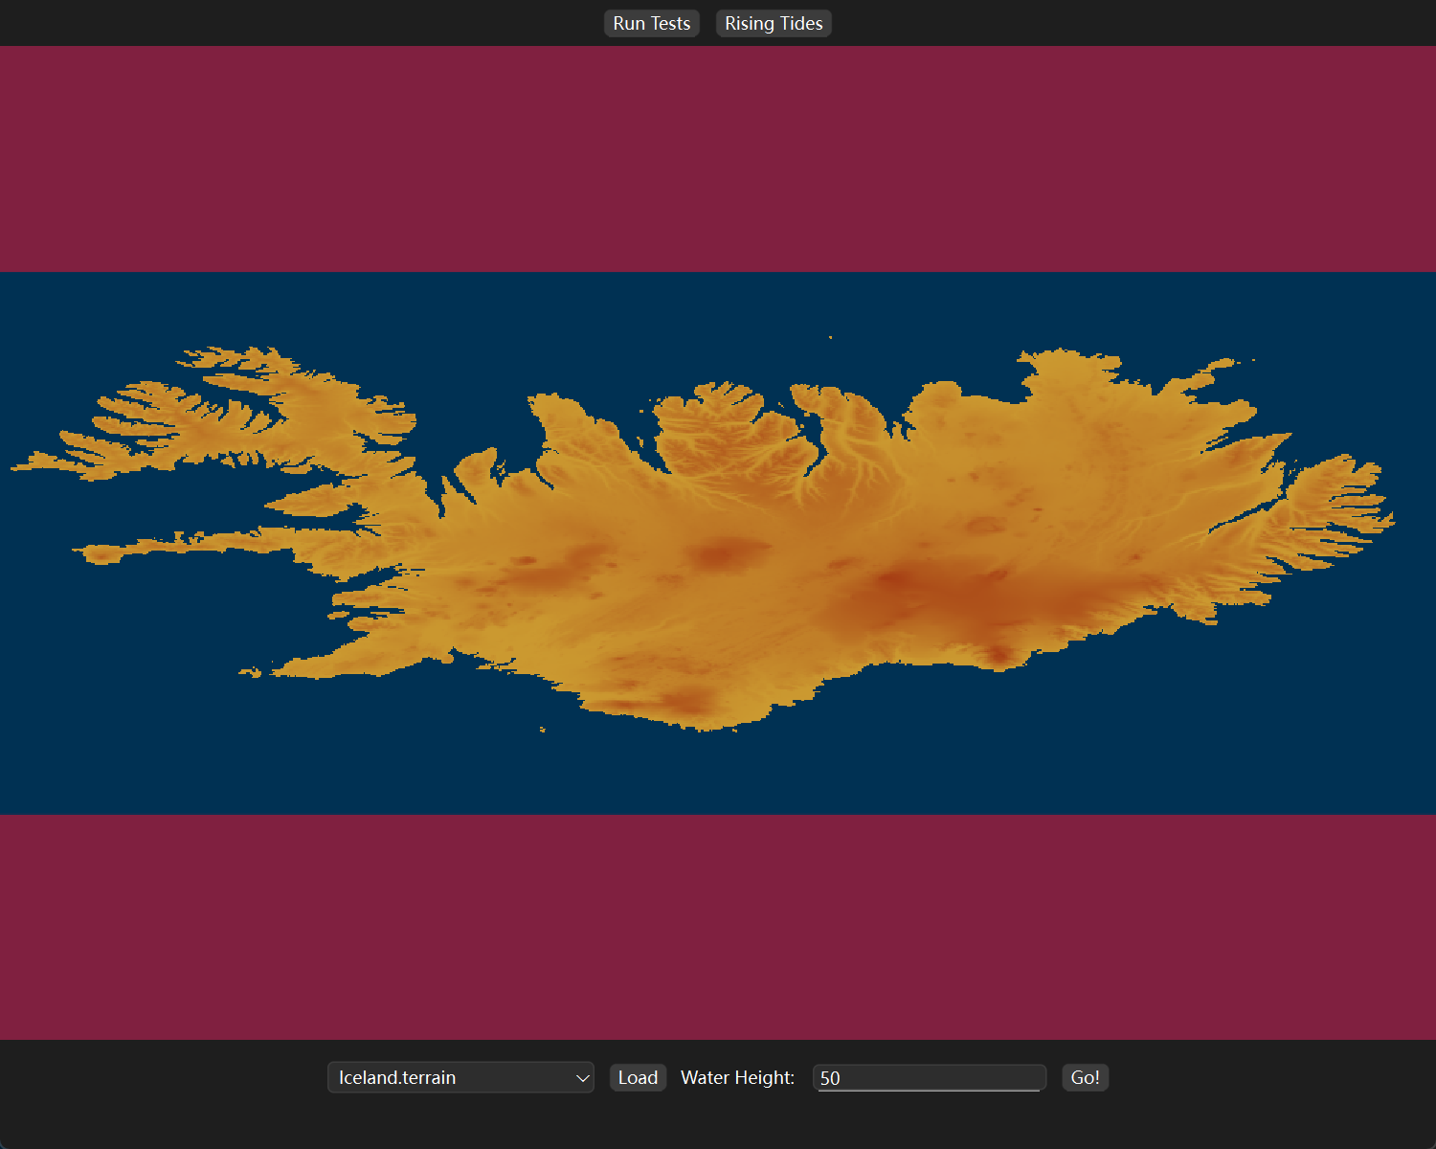
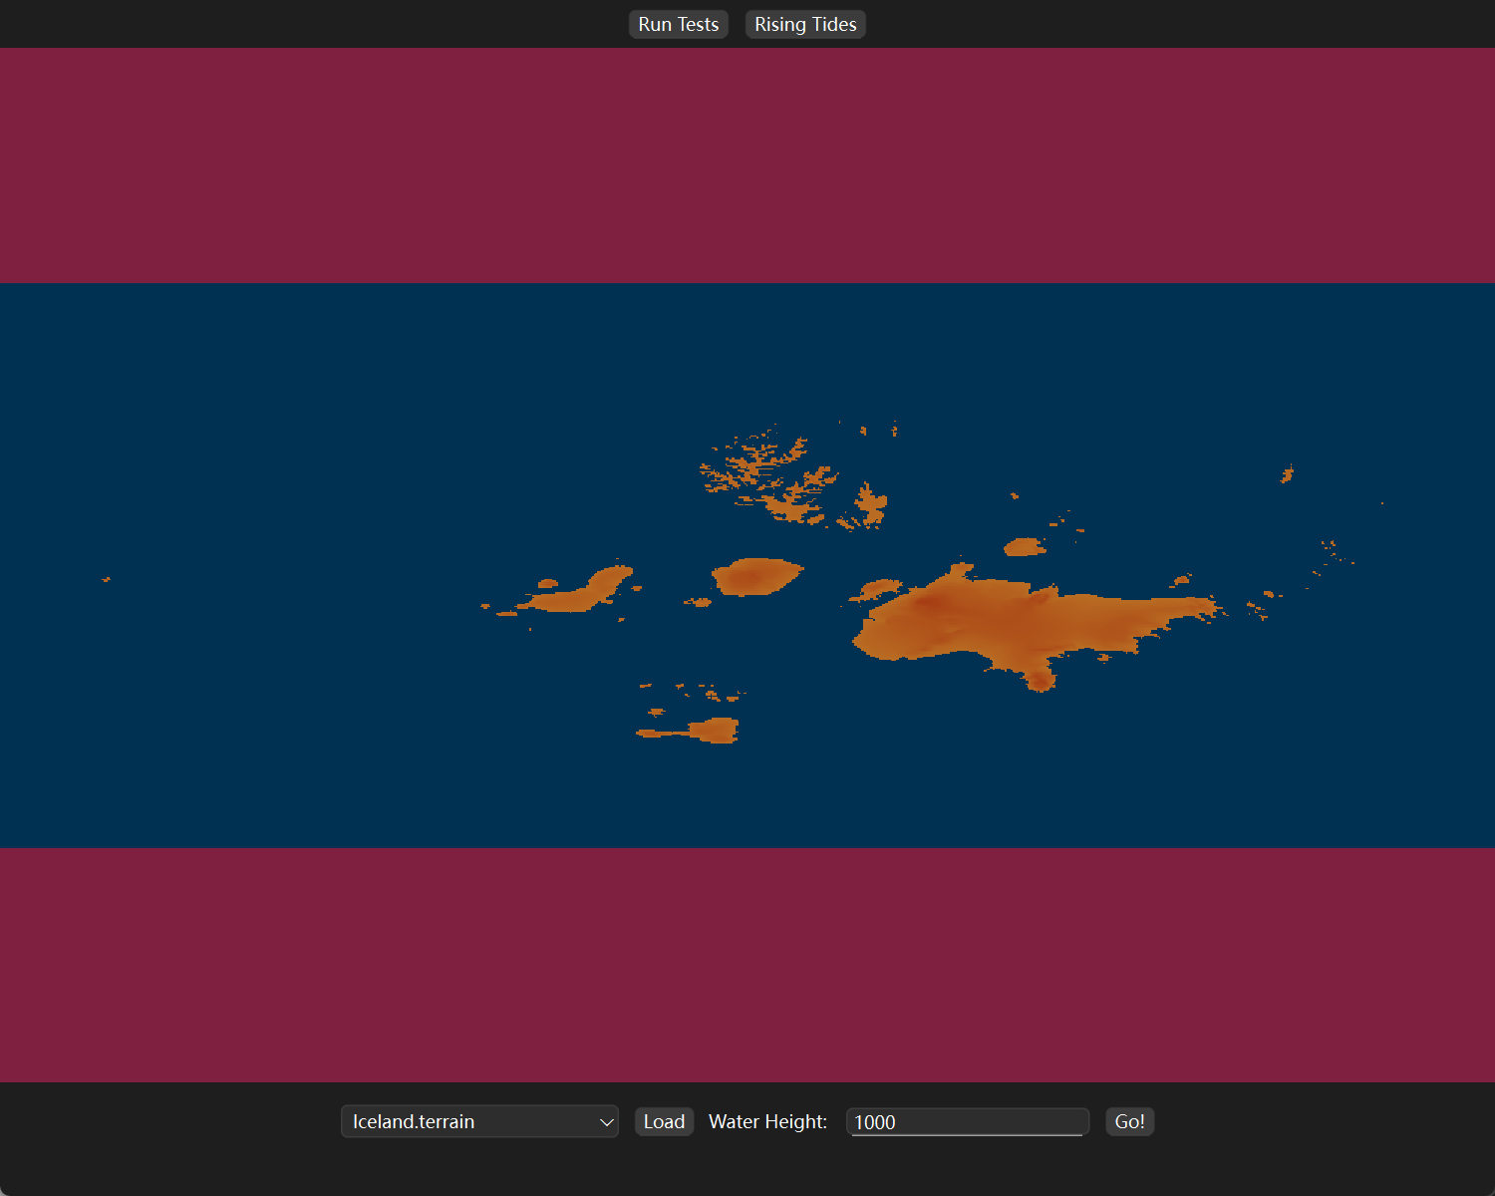
这个可视化泰裤辣！
【实验小结】
错误1：只考虑了左边上边的越界，未考虑其他方向越界
错误2：没有检查是否已经flooded

实验成绩： 批阅老师

